**开发者手册**

**简介**

引擎平台加载器即通过对网络、日志、数据处理、分发策略、业务逻辑等模块的封装，为AI引擎提供的快速上线提供服务的方式。

引擎开发者可通过提交内核引擎包及加载器适配wrapper库，将内核以插件形式嵌入引擎平台加载器的方式提供网络服务，使内核引擎开发人员具备网络服务开发的能力。用户通过集成引擎平台加载器，仅需实现引擎本地的计算处理逻辑及必要的业务功能支持，即可通过引擎平台快速实现AI引擎的分布式集群计算，同时开发者不必关注底层的网络传输协议、数据排序逻辑、网络带宽消耗、分布式负载均衡、链路日志跟踪、AI数据收集等网络服务自身需要考虑的其他问题。

**适用对象**

* 内核引擎开发人员

* 引擎服务开发人员

* 其他AI能力提供者

**项目地址**

1. AIGES框架仓库：https://git.xfyun.cn/AIaaS/AIGES.git

2. wrapper库定义：https://git.xfyun.cn/AIaaS/AIGES/src/master/wrapper

**快速集成**

用户仅需依据头文件实现wrapper库(c/c++)开发,即可实现对引擎平台加载器的集成,通过引擎平台上线发布即可提供在线服务.

**发布流程-线下调试**

1. 获取源码并构建加载器，项目地址：https://git.xfyun.cn/AIaaS/AIGES.git

2. 依据头文件wrapper.h实现wrapper库及相关接口功能，输出libwrapper.so

3. 线下进行功能&性能&稳定性测试验证(线下构建及部署说明见:INSTALL.md)

**发布流程-上线发布**

1. 引擎平台上传内核引擎组件包，内核引擎资源及引擎wrapper库

2. 引擎平台选择适当加载器稳定版本基础镜像

3. 引擎平台配置引擎服务相关配置对

4. 推送版本发布服务

**启动命令**

-m 配置模式

-c 加载器配置文件

-u 配置中心地址

-p 项目名

-g 集群名

-s 服务名

**功能特性**

* 支持注册自定义事件回调

*支持多类集群负载分发策略

*支持会话模式/非会话模式

*支持用户自定义配置扩展

*支持服务个性化数据管理

*支持链路trace日志追踪&性能监控

*支持AI能力数据收集

*支持渠道权限管理控制

*支持计量授权管理控制

*支持多类数据编解码

*支持音频数据重采样

*支持多数据流输入&输出

*支持无缝优雅更新

*支持服务框架模块插拔

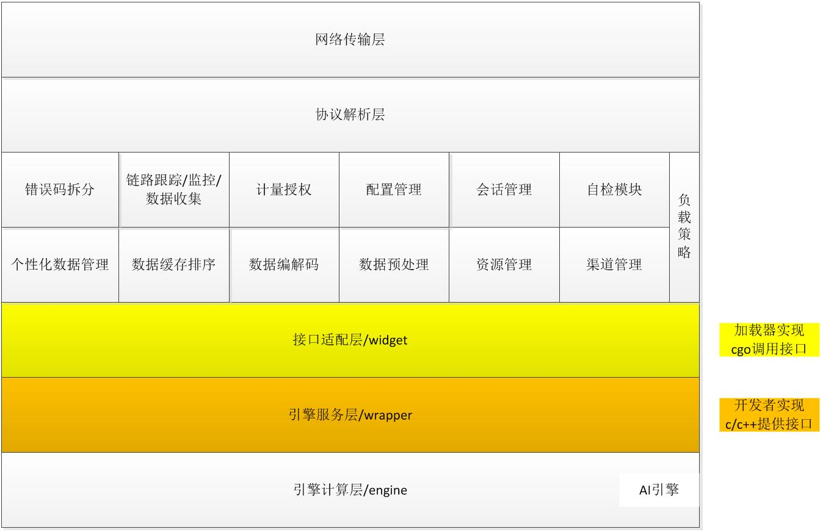

**接口介绍**

**AIGES：**加载器通过注册回调事件的方式进行集成，当加载器触发具体事件时，调用用户通过Register接口注册的对应回调接口

*// 框架初始化接口*

*// @param srvVer 引擎服务版本号；用于拉取配置中心配置*

*func (srv *EngService) Init(srvVer string) (errInfo error)*

*// 框架事件注册接口*

*// @param event 引擎框架触发事件*

*// 当前框架支持事件：EventUsrInit|EventUsrFini*

*EventUsrNew|EventUsrDel|EventUsrExcp|EventUsrDebug*

*EventUsrResLoad|EventUsrResUnload|EventUsrResUpdate*

*EventUsrRead|EventUsrWrite*

*// @param action 注册事件对应的用户回调行为;*

*func (srv *EngService) Register(event usrEvent, action interface{}) (errInfo error)*

*// 框架运行接口*

*func (srv *EngService) Run() (errInfo error)*

*// 框架逆初始化接口*

*func (srv *EngService) Fini()*

*// 框架版本号*

*// @return 版本号*

*func (srv *EngService) Version() string*

**widget：**封装wrapper相关c接口及注册回调事件，并提供Go2C及C2Go的数据转换，内置控件widgetInner注册了如下事件：

* 初始化&逆初始化

* 实例申请&实例释放

* 数据读事件&数据写事件

* 个性化加载&个性化释放

* 异常事件&调试事件

*// 控件初始化*

*// @param clib 控件加载调用的引擎c库,即wrapper.so*

*func (inst *WidgetInner) Open(clib string) (errInfo error)*

*// 控件逆初始化*

*func (inst *WidgetInner) Close()*

*// 事件注册及行为封装,其中涉及对srv.Register的调用*

*// @param srv 服务框架运行实例*

*func (inst *WidgetInner) Register(srv *service.EngService) (errInfo error)*

*// 引擎服务版本号*

*// @return 版本号*

*func (inst *WidgetInner) Version() (ver string)*

**wrapper：**通过c/c++库实现引擎服务的逻辑处理，以插件形式提供c接口供加载器控件层widget加载调用. eg:

* 框架触发引擎初始化事件-> widget调用wrapper.wrapperInit

* 框架触发新请求接入事件-> widget调用wrapper.wrapperCreate

* 框架触发请求写数据事件-> widget调用wrapper.wrapperWrite

*部分示例接口如下, 详细接口定义见:*

*https://git.xfyun.cn/AIaaS/AIGES/src/master/src/cgo/header/widget/wrapper.h*

*int WrapperAPI wrapperInit(pConfig cfg)*

*int WrapperAPI wrapperFini()*

*const char* WrapperAPI wrapperError(int errNum)*

*const char* WrapperAPI wrapperVersion()*

*const char* WrapperAPI wrapperCreate(pParamList params, wrapperCallback cb, unsigned int psrIds[], int psrCnt, int* errNum)*

*int WrapperAPI wrapperWrite(const char* handle, pDataList reqData)*

*int WrapperAPI wrapperRead(const char* handle, pDataList* respData)*

*int WrapperAPI wrapperDestroy(const char* handle)*

*int WrapperAPI wrapperExec(pParamList params, pDataList reqData, pDataList* respData)*

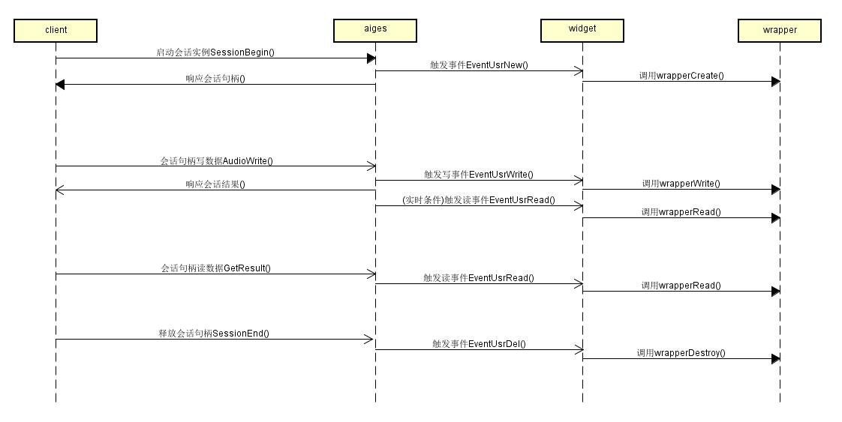

***\*若引擎服务不关注相关事件，可作为空实现处理，但需暴露接口符号\****

**框架调用流程**

*var aisrv service.EngService*

*var widgetInst widget.WidgetInner*

*// 控件初始化&逆初始化*

*errInfo := widgetInst.Open(wrapperDll)*

*if errInfo != nil {*

*fmt.Println(errInfo.Error())*

*return*

*}*

*defer widgetInst.Close()*

*// 框架初始化&逆初始化*

*errInfo = aisrv.Init(widgetInst.Version())*

*if errInfo != nil {*

*fmt.Println(errInfo.Error())*

*return*

*}*

*defer aisrv.Fini()*

*// 注册行为*

*errInfo = widgetInst.Register(&aisrv)*

*if errInfo != nil {*

*fmt.Println(errInfo.Error())*

*return*

*}*

*// 框架运行*

*errInfo = aisrv.Run()*

*if errInfo != nil {*

*fmt.Println(errInfo.Error())*

*return*

*}*

**环境说明**

加载器构建及运行镜像：Ubuntu14.04, go1.9.2

utils模块需依赖linux numa库相关环境

codec模块需依赖相关c/c++库: /aiges/src/cgo/library/libaudioCoding.so

dp模块需依赖相关c/c++库: /aiges/src/cgo/library/libspeexdsp.so

相关编解码库目录: /aiges/src/cgo/library

wrapper接口定义: /aiges/src/master/src/cgo/header/widget/wrapper.h

**配置说明**

**1. 框架配置：加载器服务框架配置,离线调试可用.**

*[aisrv] // section名即服务名;*

*finder = 0 # 服务发现功能;缺省关闭*

*port = 5090 # 服务监听端口;缺省随机端口*

*[aiges]*

*libCodec = "libamr.so;libamr_wb.so;libspeex.so;libico.so" # 音频编解码库;*

*gesMock = 0 # Mock功能;缺省为0*

*sessMode = 1 # 服务模式;缺省会话模式;*

*numaNode = 0 # cpu亲和性;缺省不设置;*

*realTimeRlt = 1 # 实时响应;缺省开启;*

*usrCfg = "demo.toml" # 用户配置;缺省为空;*

*[elog]*

*elogRemote = 0 # 远端eventlog;缺省关闭*

*elogLocal = 0 # 本地eventlog;缺省关闭*

*elogConsumer = 2*

*elogHost = "127.0.0.1"*

*elogPort = "4545"*

*elogSpill = "/log/server/spill"*

*elogS3ak = ""*

*elogS3sk = ""*

*elogS3ep = ""*

*elogZkhost = ""*

**2. xsf框架配置：底层框架配置,离线调试可用.**

*[log] # 本地日志,离线调试开启.*

*level = "debug" # 日志级别: "error","warn","info","debug"*

*file = "./log/aiges.log"*

*size = 3*

*count = 3*

*die = 3*

*async = 0 # 是否异步模式,缺省开启：1.*

*[lb] # xrpc loadReporter*

*able = 0 # v1版本lb, 缺省关闭：0.*

*#离线调试,其他配置项无需关注*

*[lbv2]*

*able = 0 #v2版本lb*

*#离线调试,其他配置项无需关注*

*[trace]*

*able = 0*

*#离线调试,其他配置项无需关注*

*[fc] # xrpc flowControl*

*able = 1*

*router = "sessionManager" # 路由字段，可选项为sessionManager和qpsLimiter*

*max = 100 # 会话模式时代表最大的授权量，非会话模式代表间隔时间里的最大请求数*

*ttl = 10000 # 会话模式代表会话的超时时间，非会话模式代表有效期（间隔时间）*

*best = 100 # 最佳授权数*

*strategy = 2 # 0.代表定时上报(v1)；1.根据授权范围上报(v1)；2.基于hermes(v2)；缺省：0.*

*roll = 5000*

**3. wrapper配置：kv(用户自定义)通过wrapper.wrapperInit传递至引擎服务层.**

*[wrapper] # 用户自定义配置项仅支持字符串类型*

*"common.lic" = "100" # 若配置会话授权,需与fc.max/fc.best配置项同步.*

*"resource./msp/resource/sms/acmod_16KPowerFlt_sms_RNN.bin" = "HMM_16K"*

*"resource./msp/resource/sms/wfst.bin" = "WFST"*

**集成样例**

*1. git clone https://git.xfyun.cn/AIaaS/AIGES.git*

*2. cd AIGES & buildDebug.sh 生成output目录，输出加载器及依赖组件.*

*3. cd AIGES/wrapper 获取服务层头文件wrapper.h，实现输出libwrapper.so*

*参考Exsample: https://git.xfyun.cn/AIaaS/AIGES/src/master/test/wrapper*

*4. cd AIGES/test/script 获取加载器离线调试配置文件及启动脚本: aiges.toml，start.sh*

*5. 修改引擎服务自定义配置项([wrapper] 配置段)，若会话模式：同步修复fc.max & fc.best*

*6. 使用start.sh启动服务.*

*7. 测试工具暂需独立开发, 可联系技术支持.*

**支持**

*邮箱: zsli@iflytek.com*

*微信: 1126544836*

*电话: 15656957584*

**其他参考文档(TODO)**

1. 引擎平台使用说明

2. 现网trace日志流查询

3. 现网AI能力数据提取

4. 现网调试方法